Індивідуальне завдання №5
Варіаційне числення.(10 балів)
Знайти екстремуми наступних функціоналів, використовуючи методи варіаційного числення.

1. 1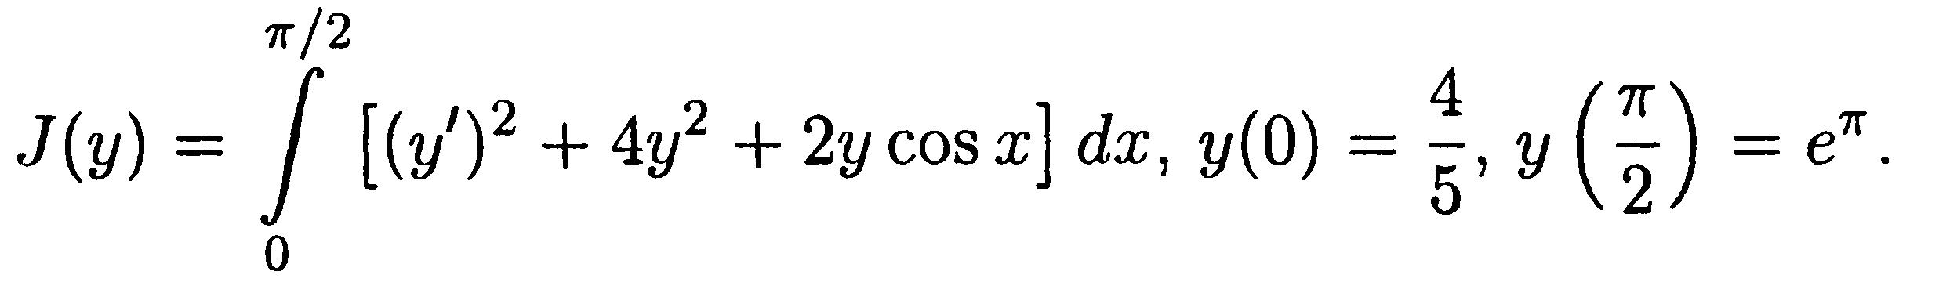
2. 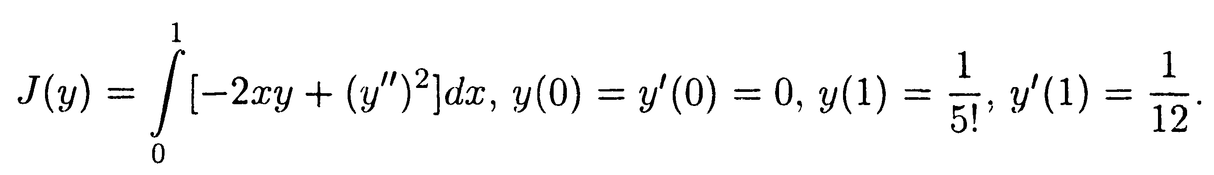

2.1 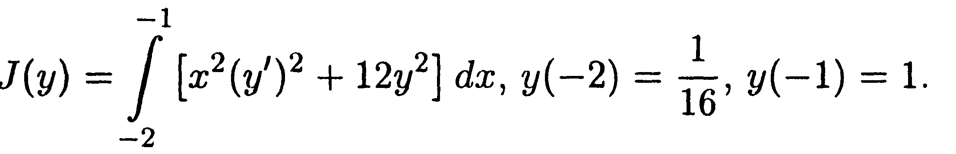
2. 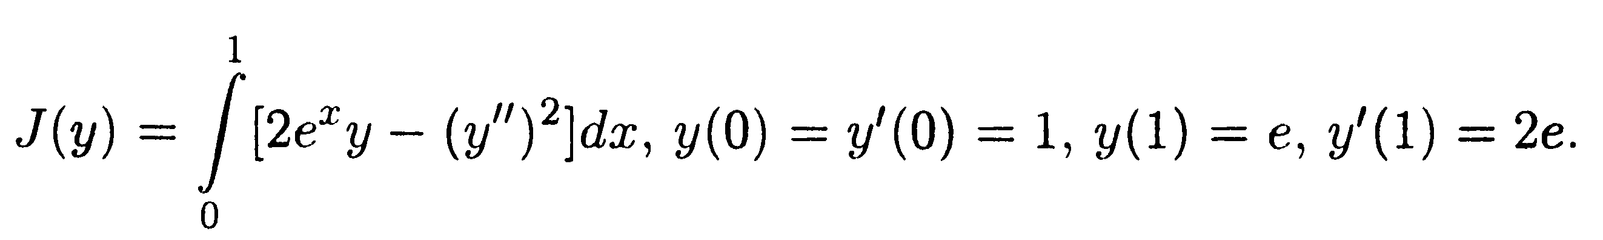

3.1 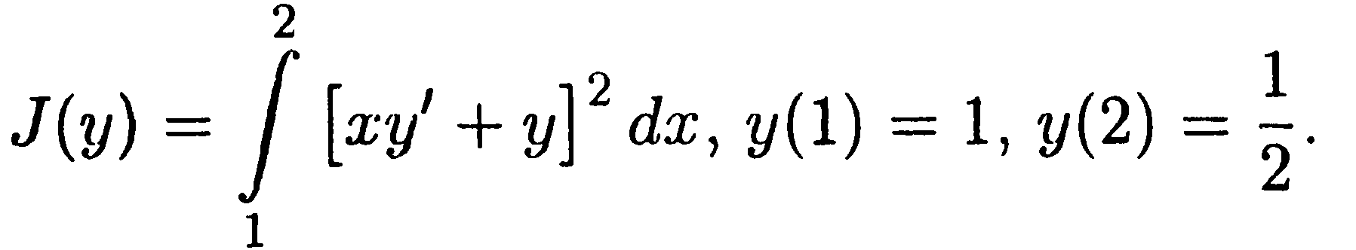
2.

4. 1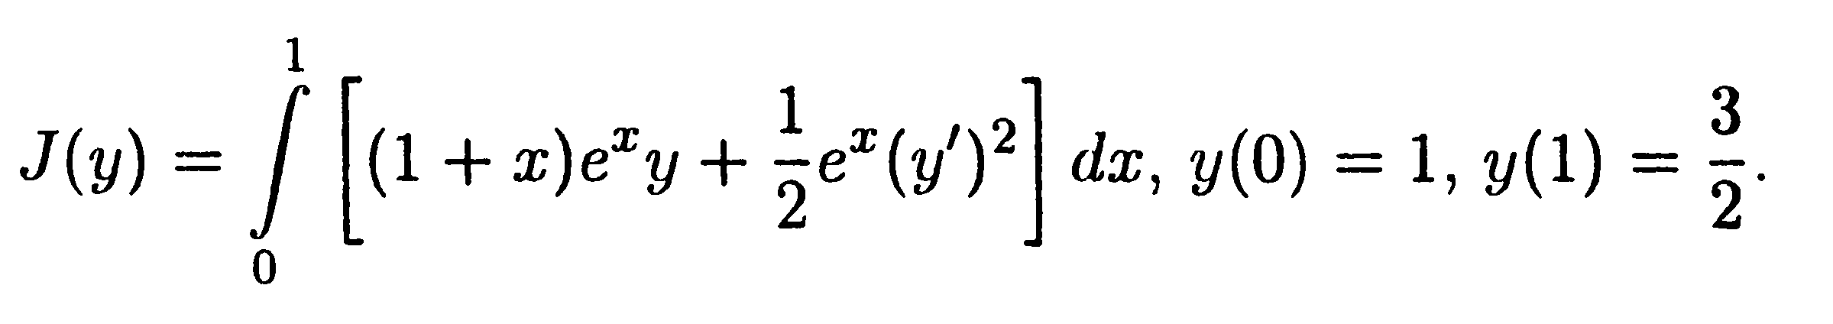
2. 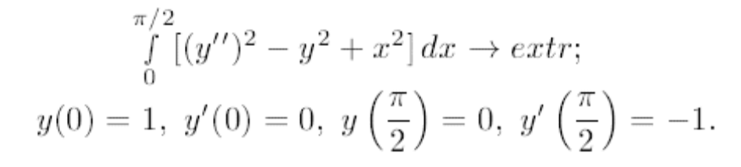

5. 1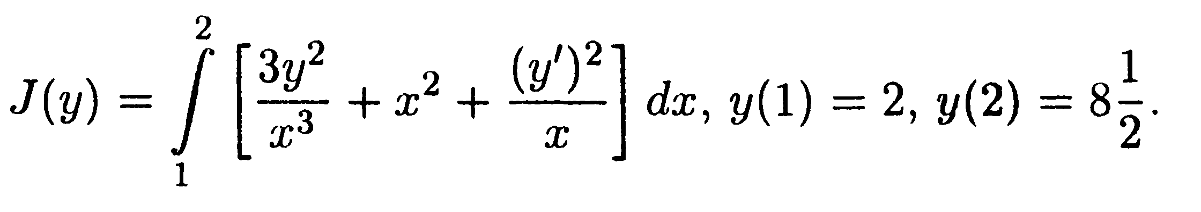
2. 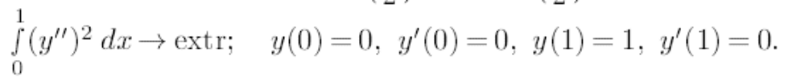

6. 1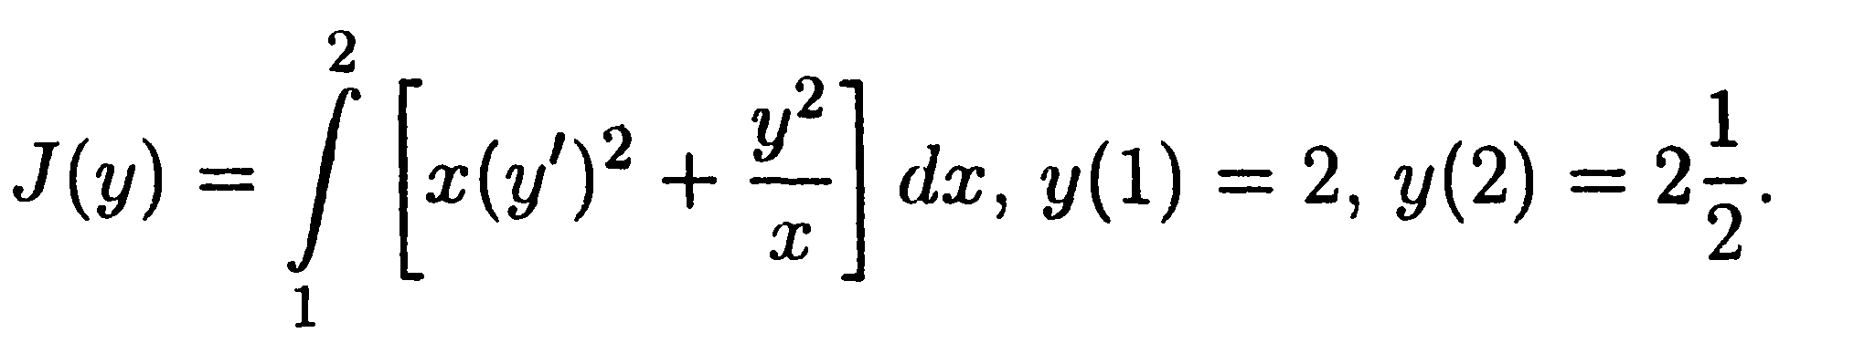
2.

7. 1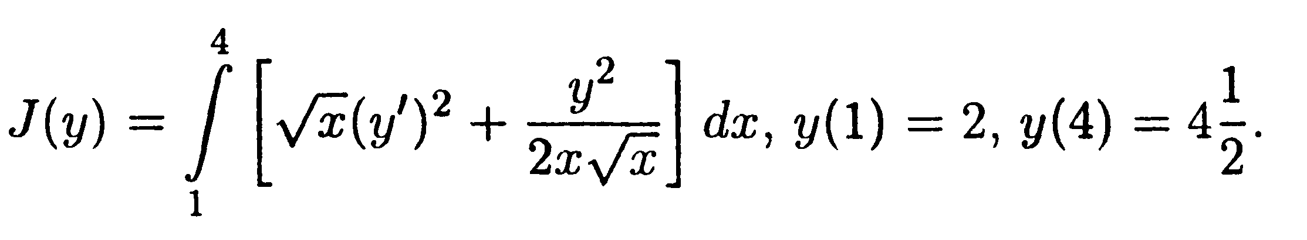
2.

8. 1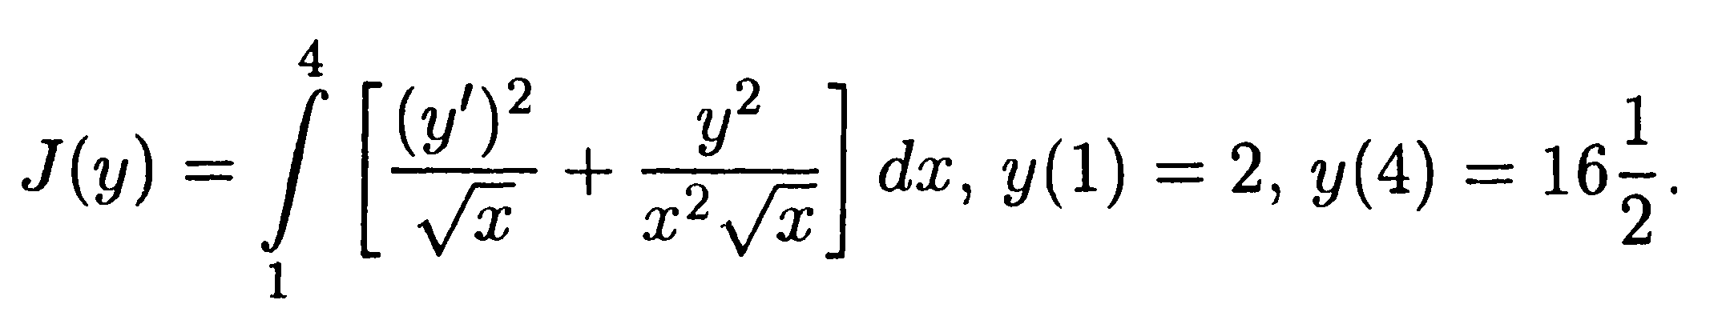
2. 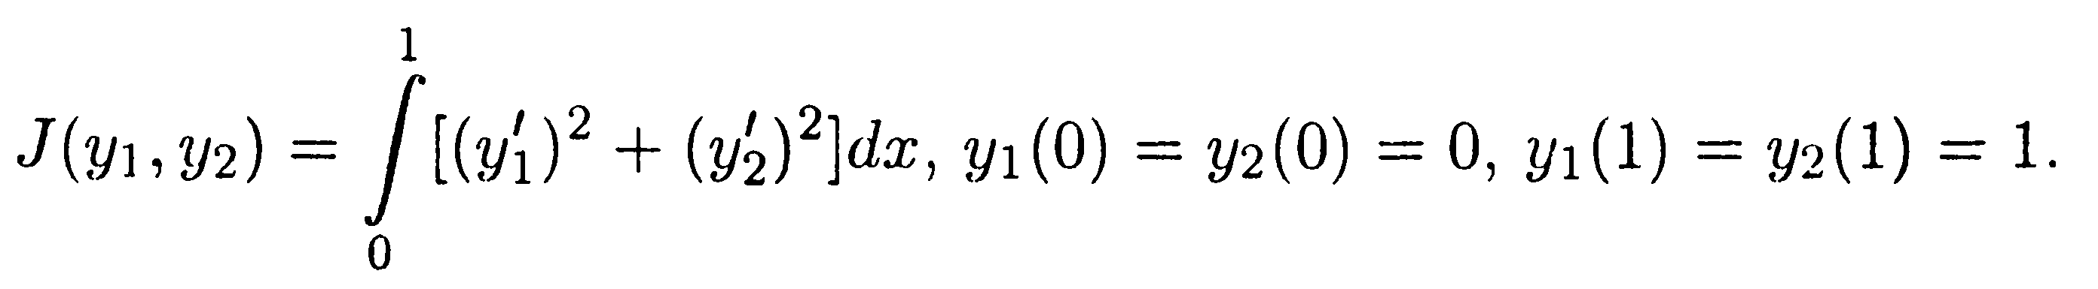

9. 1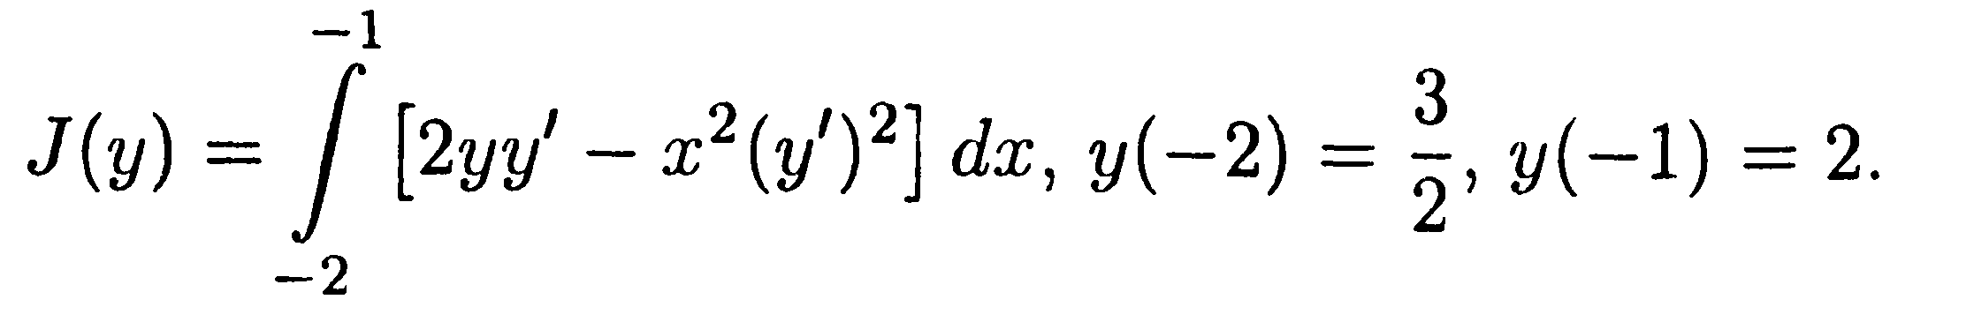
2. 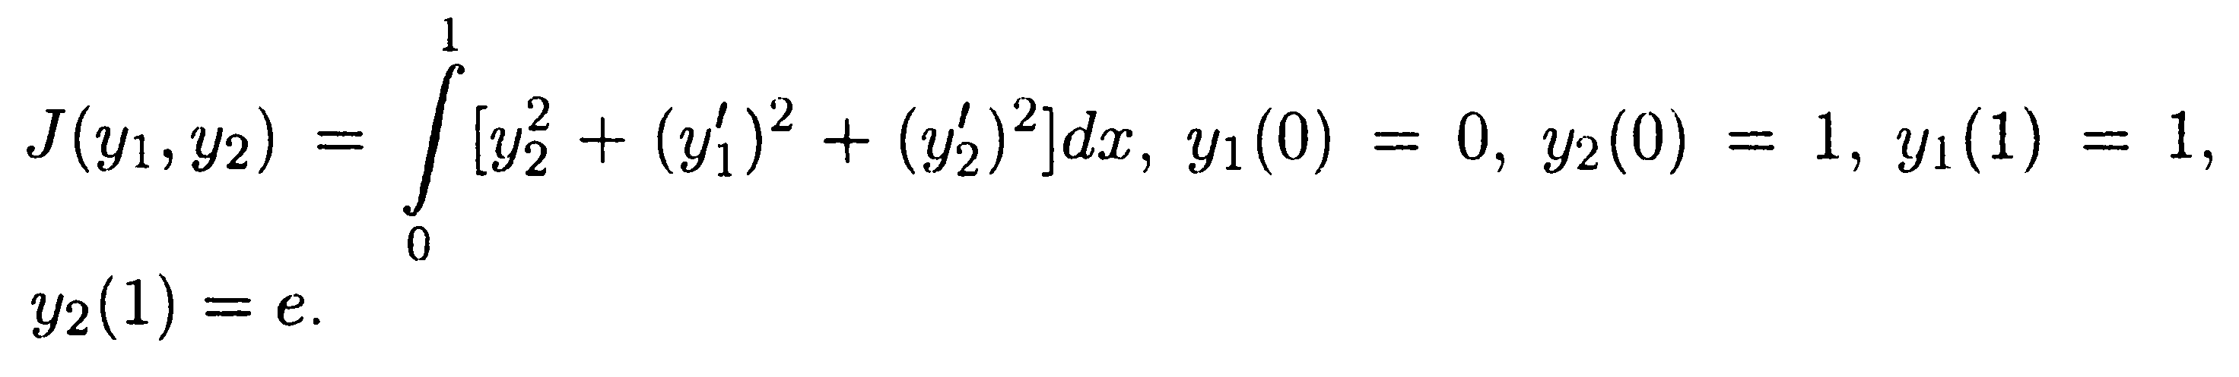

10. 1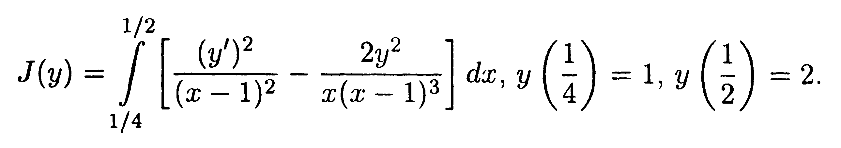
2. 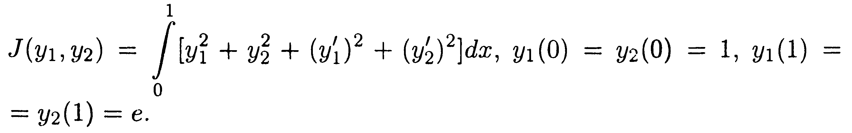

11.1 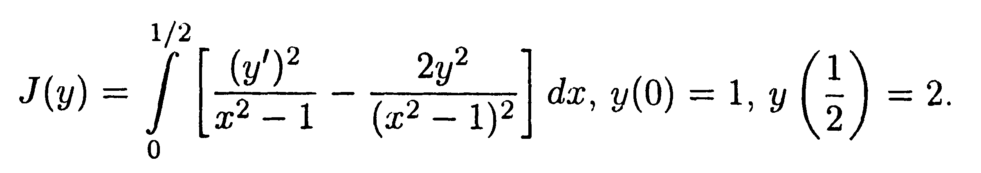
2. 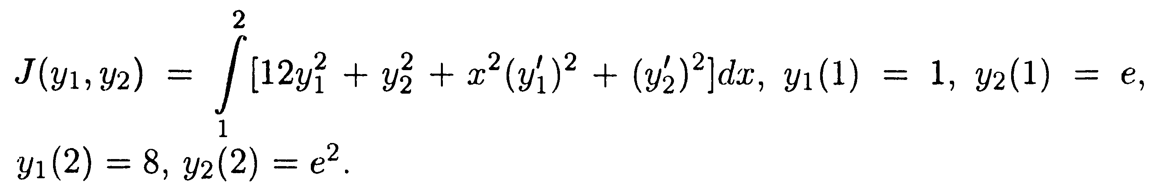

12.1 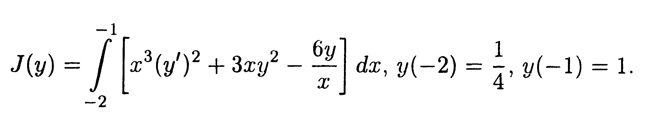
2. 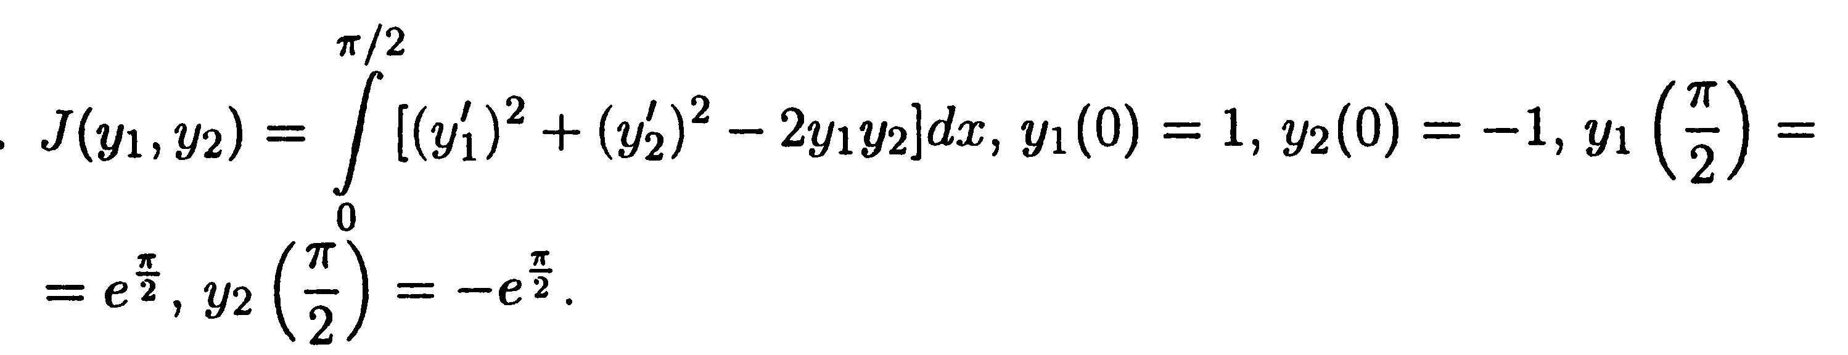

13. 1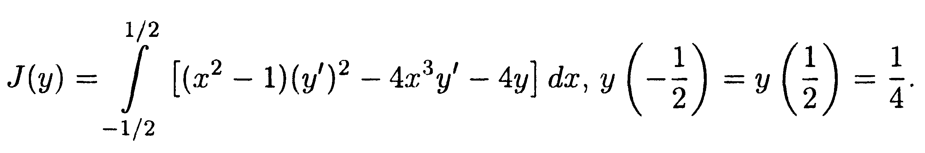
2. 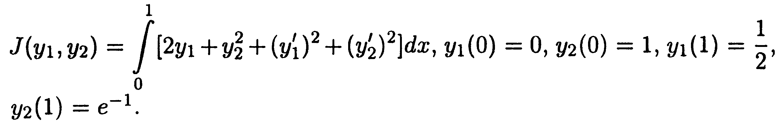

14. 1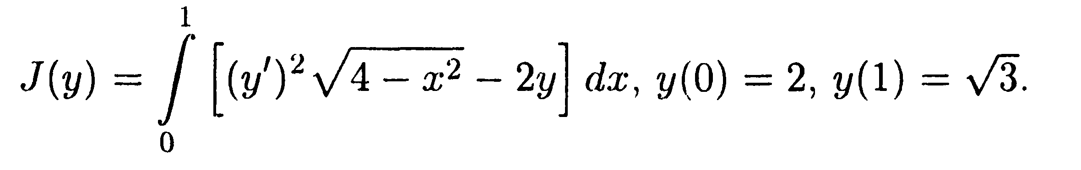
2. 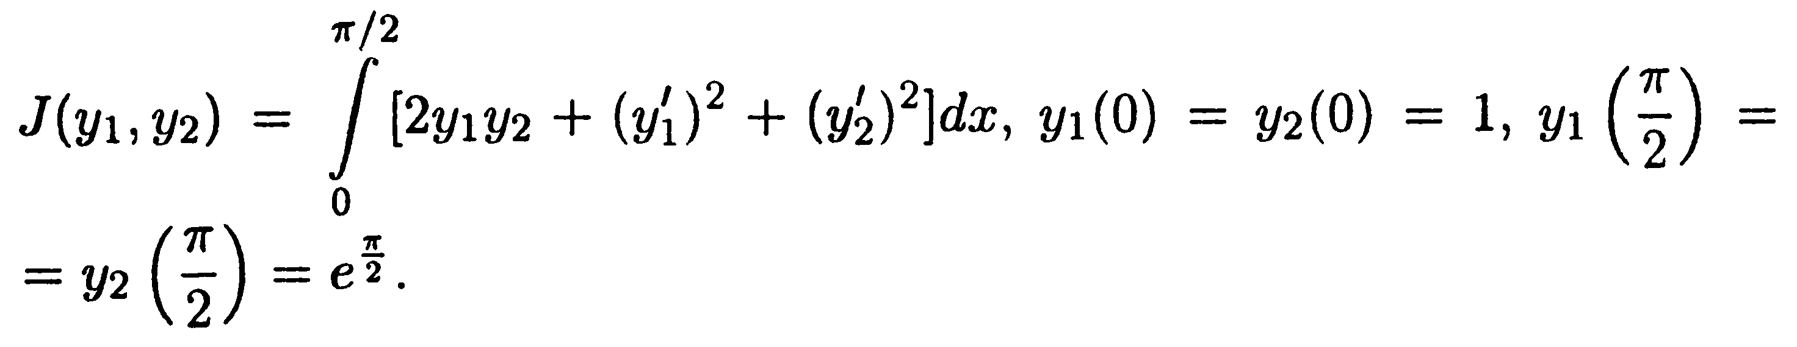

15.1 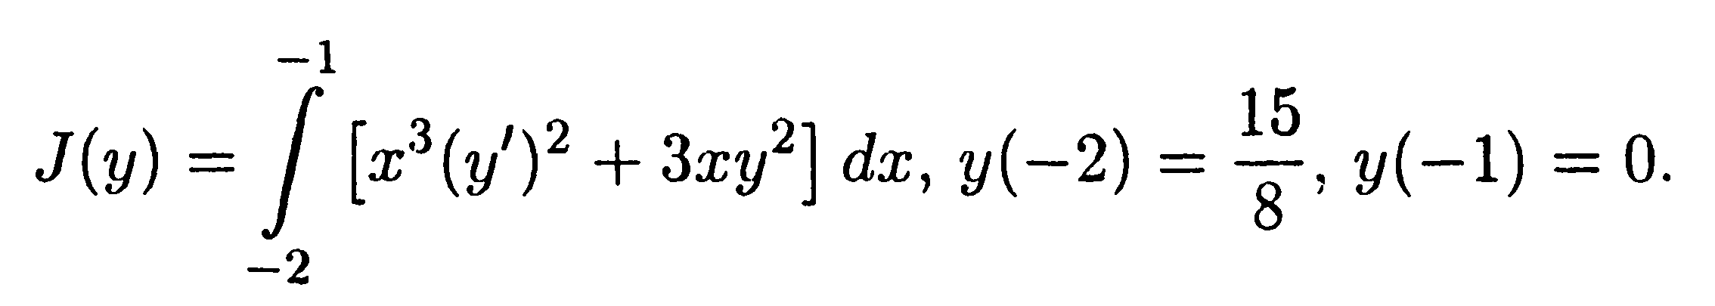
2. 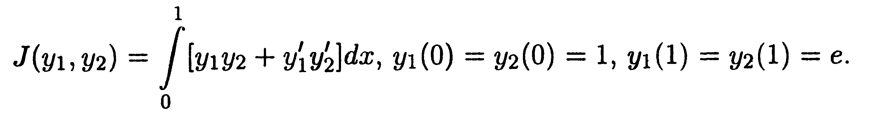

16. 1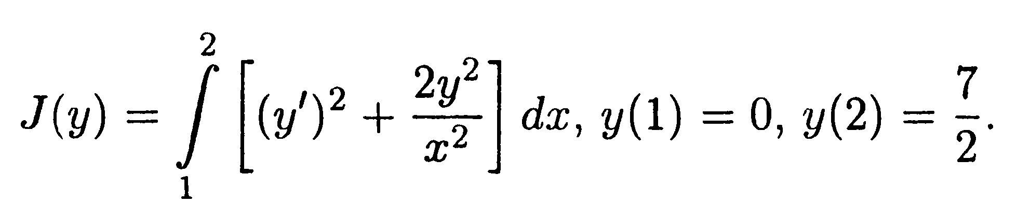
2. 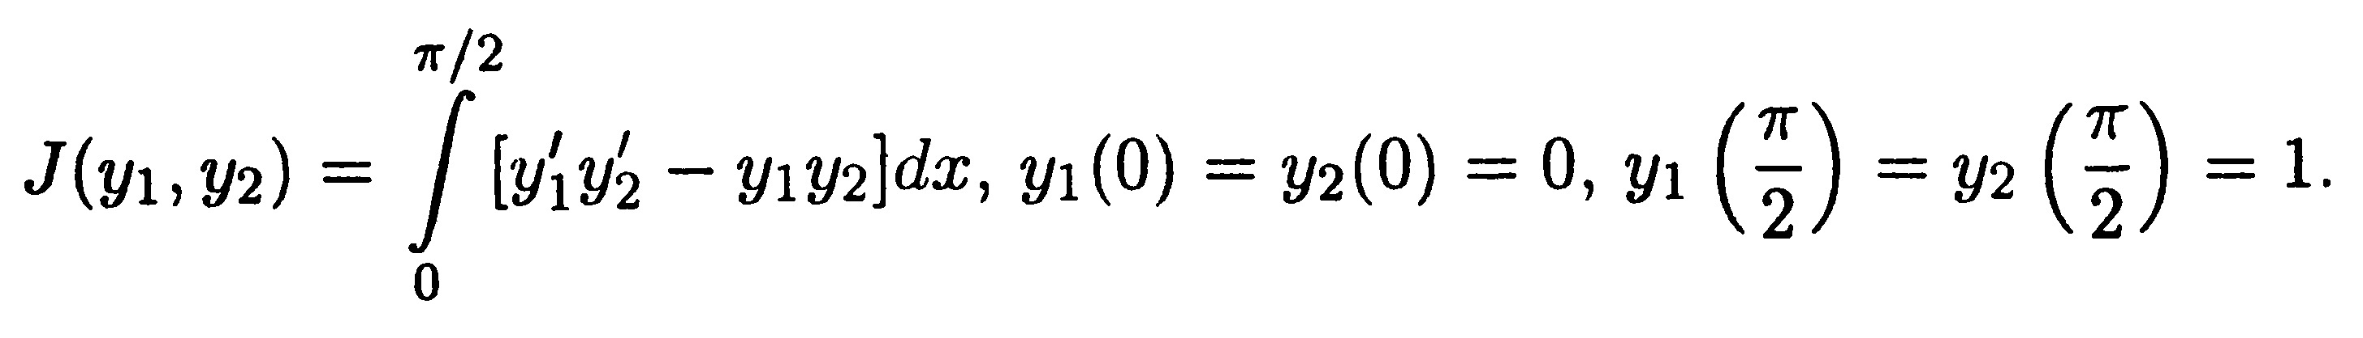

17. 1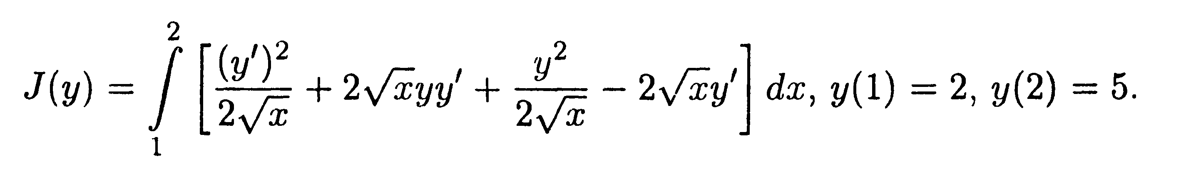
2. 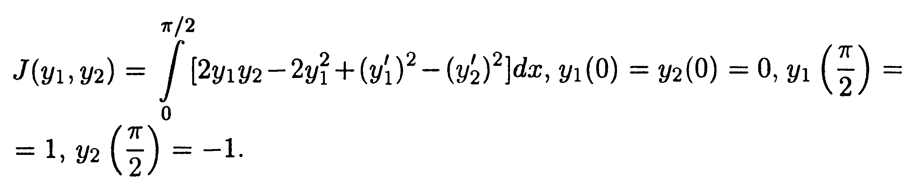

18.1 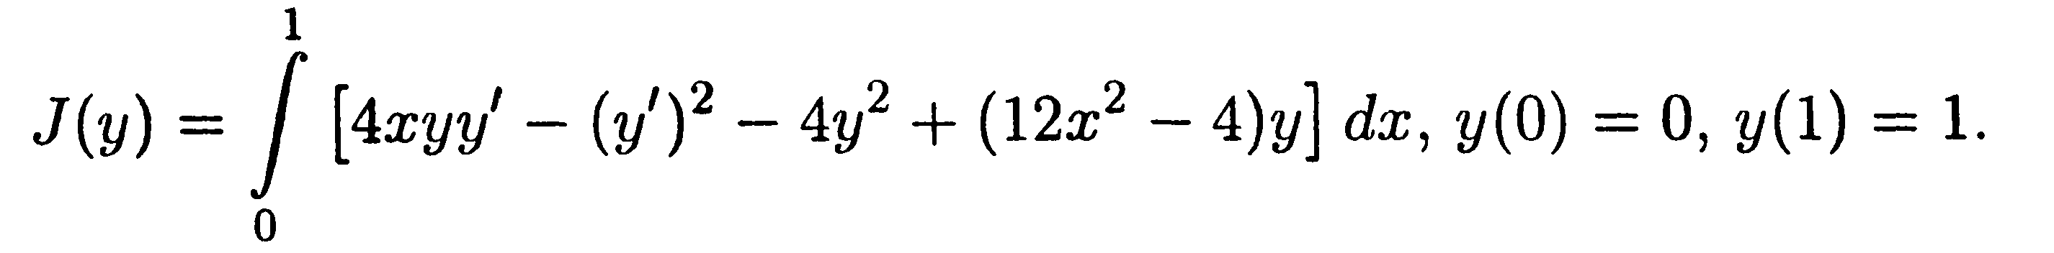
2. 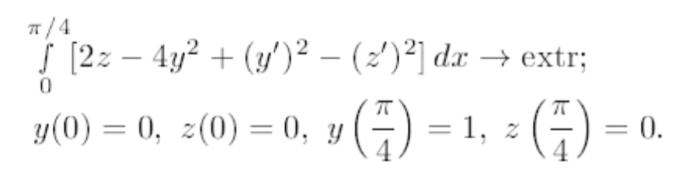

19. 1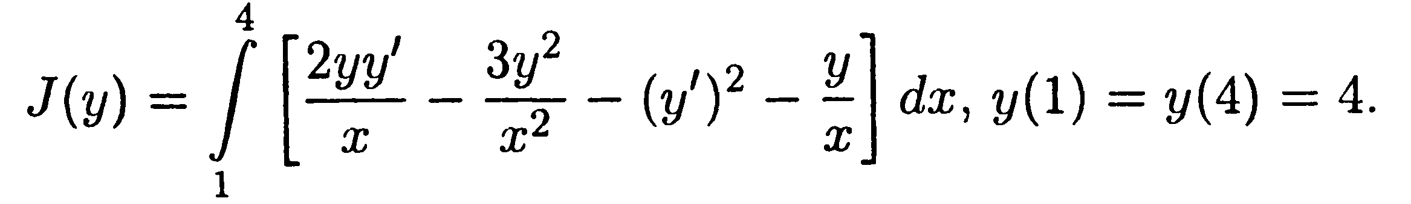
2. 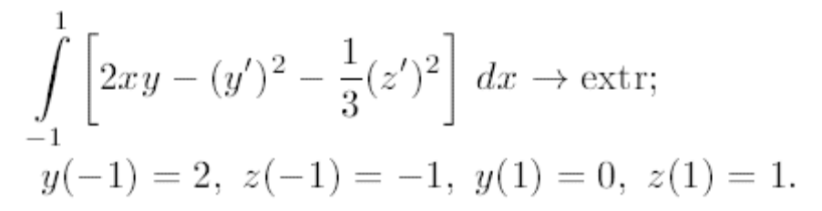

20. 1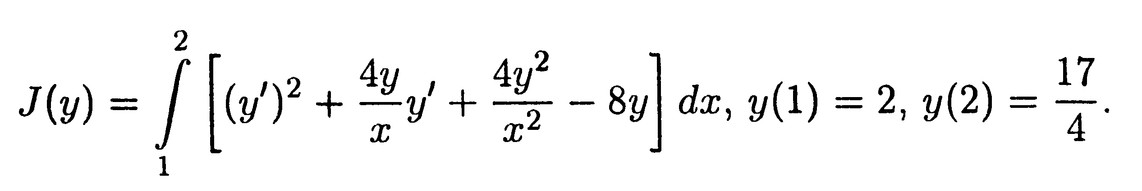
2. 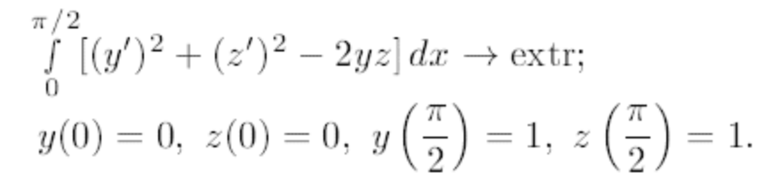

21. 1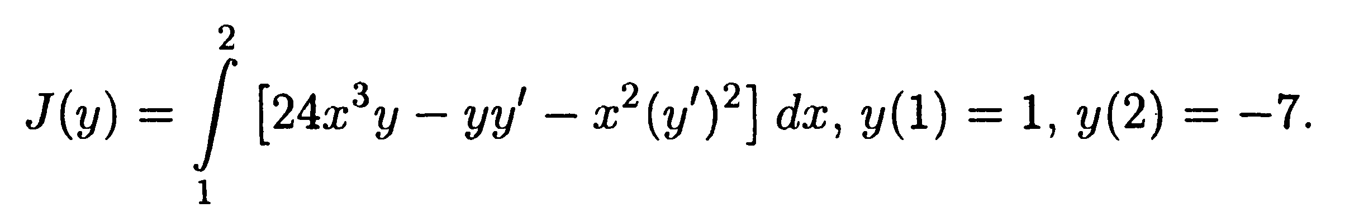
2. 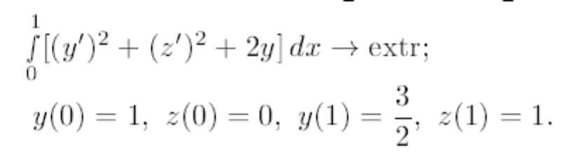

22. 1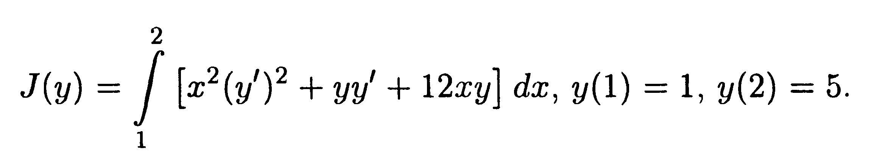
2. 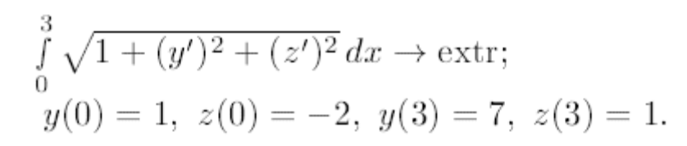

23. 1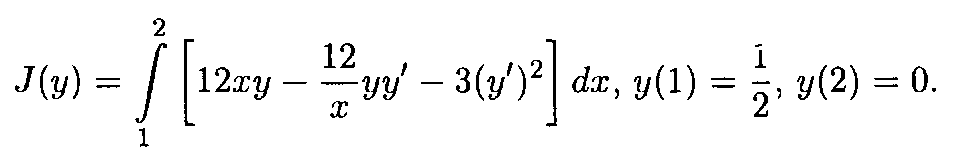
2. 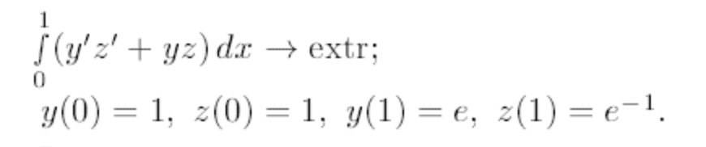

24.1 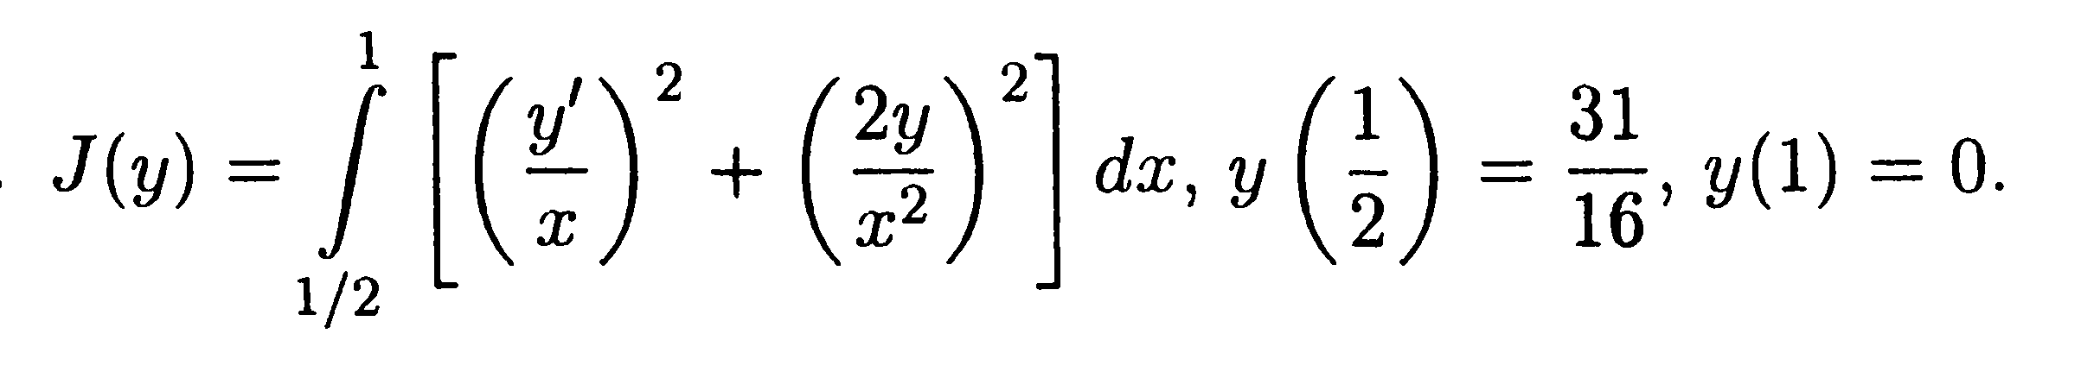
2. 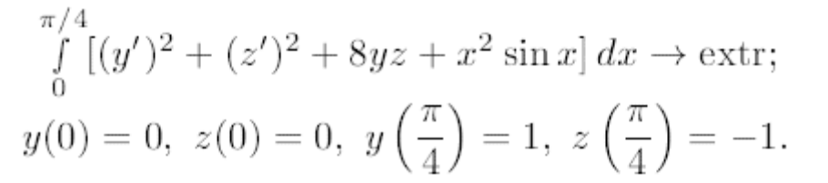

25. 1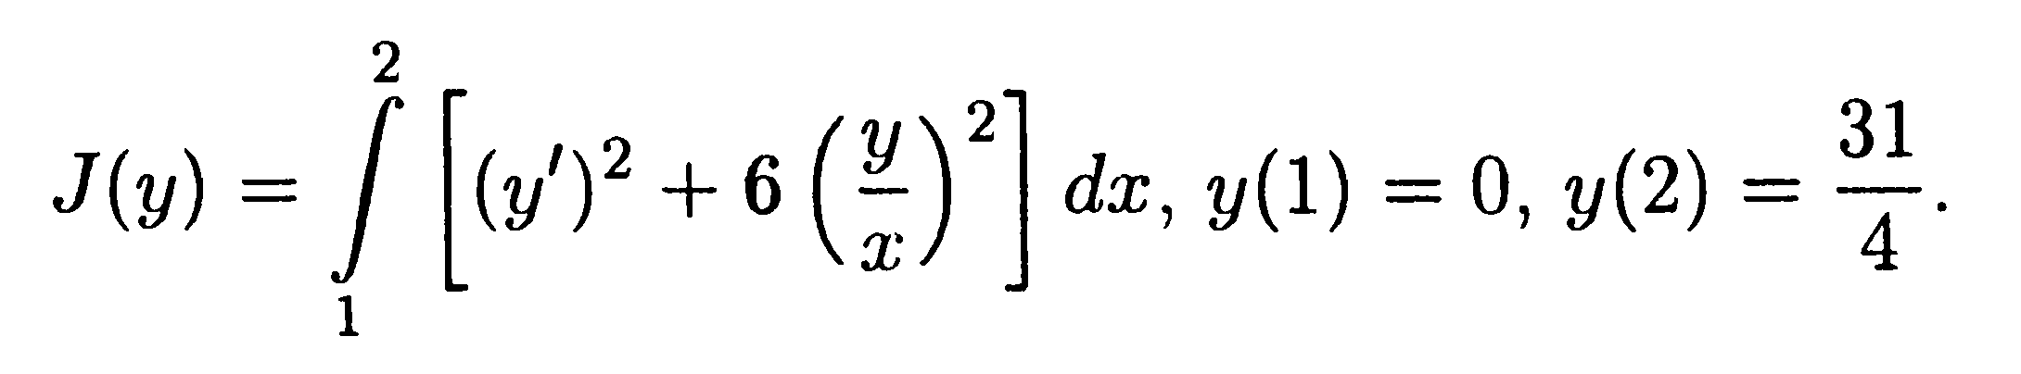
2. 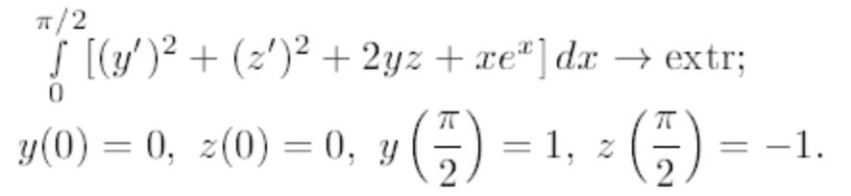

26. 1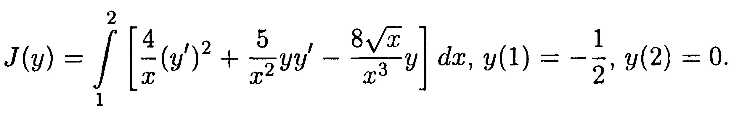
2. 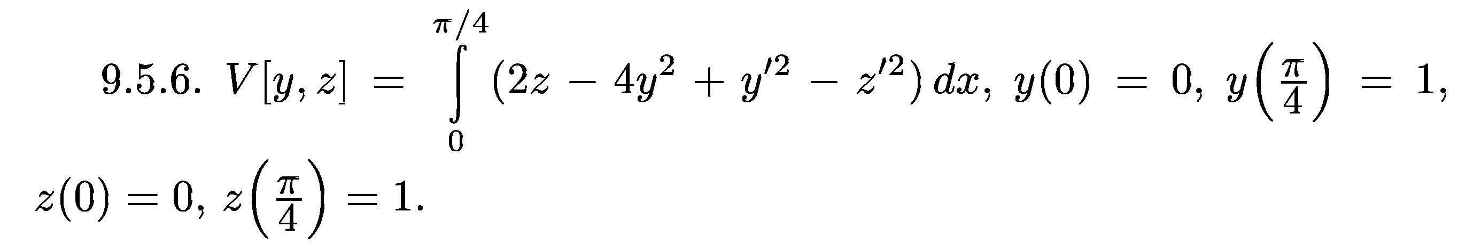

27. 1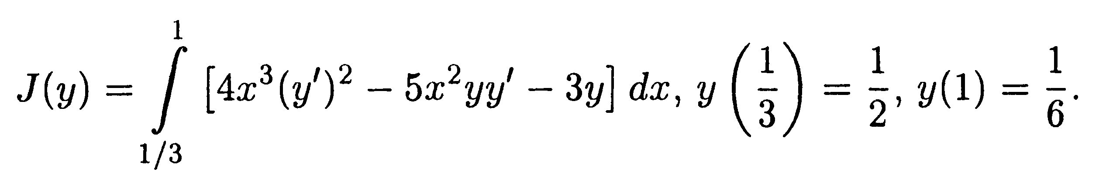
2. 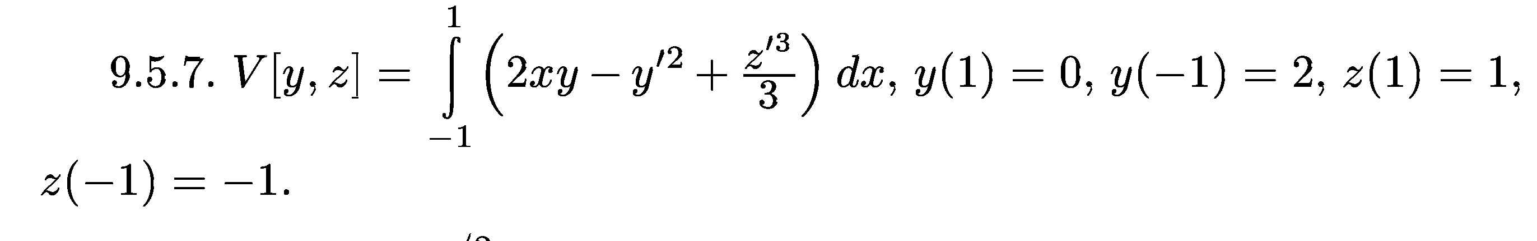

28.1 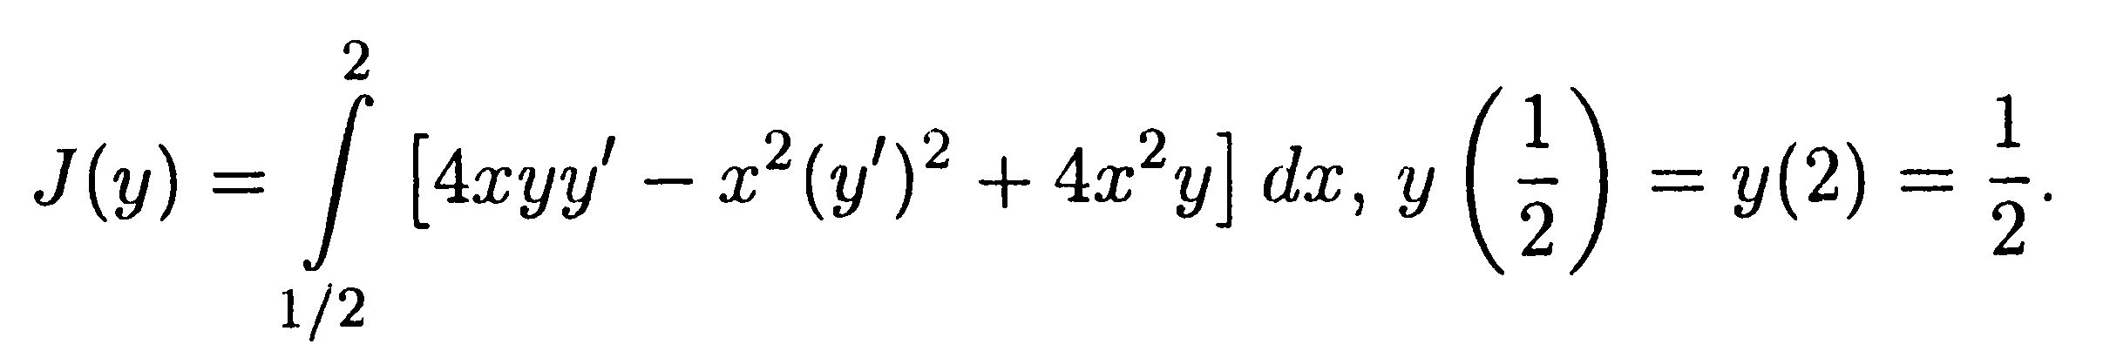
2. 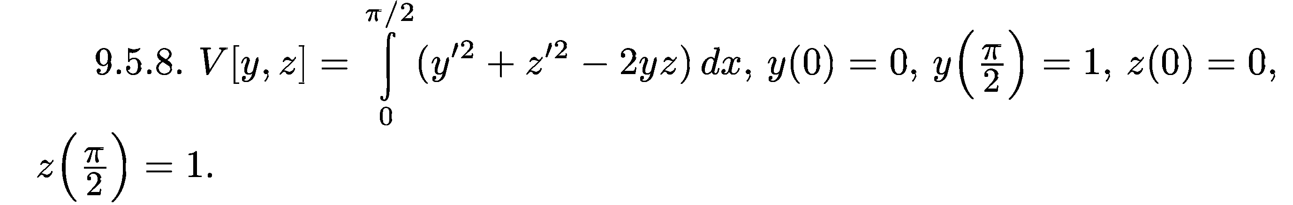

29.1 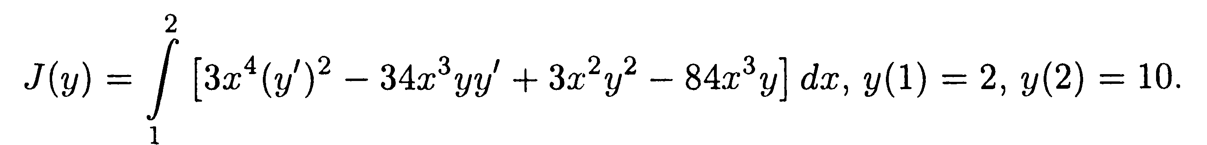
2. 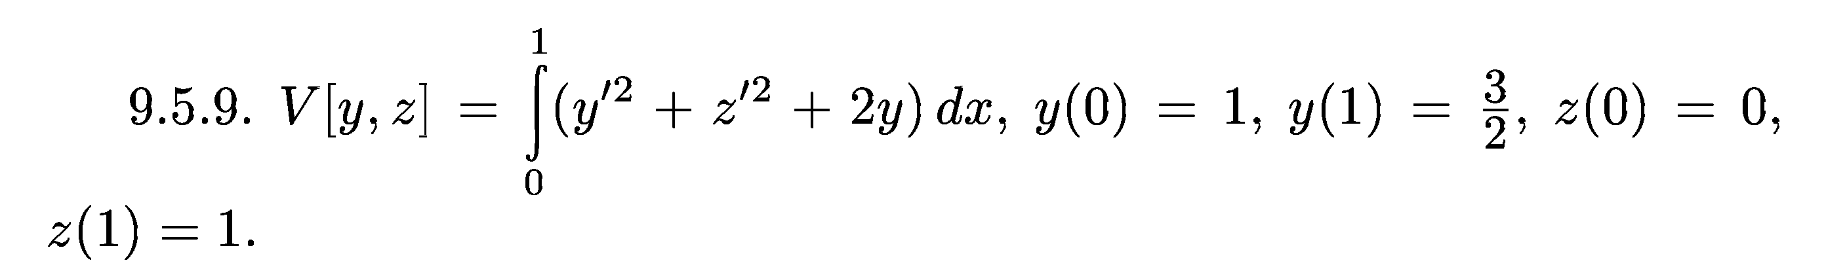

30. 1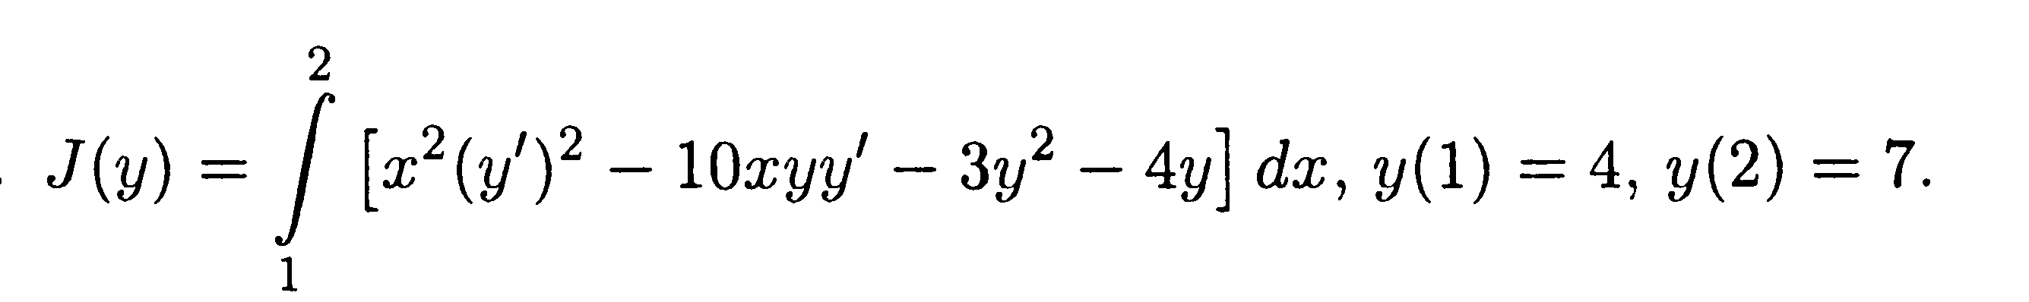
2. 